**ГУ «Диевская средняя школа отдела образования Аулиекольского района»**

**Конкурс «Педагог новой формации начального обучения»**

**Номинация «Мой открытый урок»**

**Урок математики**

**в 1 классе**

**Малышева Татьяна Ивановна**

**учитель начальных классов**

**Диевской средней школы**

**Аулиекольского района, Костанайской**

**области**

**первая категория**

**стаж 32 года**

**2014-2015 г**

**Технологическая карта урока.**

**Тема урока:** Число и цифра 6

**Класс 1**

**Технологические особенности**. Личностно-ориентированная технология.

**Общая дидактическая цель**.

Создание условий для осознания и осмысления способа образования и расположения числа 6.

**Триединая дидактическая цель.**

* 1. **Образовательный аспект:**

-знакомство учащихся с числом и цифрой 6, его расположении в числовом ряду, формирование представлений о шестиугольнике, умений писать цифру 6.

**-** формирование вычислительных навыков с использованием элементов исследовательской деятельности.

**-** применение полученных знаний и умений в новых условиях.

1. **Развивающий аспект:**

**-у**меть решать примеры на сложение и вычитание, основанные на знании состава чисел;

- объяснять способы сложения и вычитания чисел, выбора математических знаков в решении задач и выражений

**-**моделировать решение равенств и неравенств;

1. **Воспитательный аспект:**

-способствовать развитию коммуникативной, социальной, информационной компетентности через создание проблемной ситуации.

1. **Здоровье сберегающий аспект:**

-укреплять и сохранять здоровье учащихся на уроке через физкультминутку, правильную посадку.

**Тип урока.** Изучение нового материала.

**Структура урока.**

1. Организационный момент.
2. Целеполагание и мотивация.
3. Актуализация знаний и умений.
4. Формирование новых знаний и умений.
5. Применение новых знаний.
6. Закрепление изученного материала..
7. Подведение итогов урока. Рефлексия.

**Методы обучения.** Репродуктивный, частично-поисковый.

**Формы организации педагогической деятельности.** Сочетание фронтальных, парных, индивидуальных форм работы.

**Дидактический материал.** Учебник Т. Оспанов и др. «Математика»; детали космического корабля из цветного картона; компьютер; презентация; карточки со словами «обтекатель», «корпус», «сопло», «стабилизатор», и др.; конверты с заданиями 3-х уровней; карточки с числами, арифметическими знаками; наборное полотно.

**Ожидаемый результат.**

**Знать:** как…(образуется число 6.)

**Уметь:** решать …( примеры на знание состава чисел.)

**Применять:** задача …(при решении задач, при сравнении выражений).

**Структура урока математики.**

|  |  |  |  |
| --- | --- | --- | --- |
| № п/п | Этапы урока | Деятельность учителя | Деятельность ученика |
| 1. | Организацион-ный момент | Проверяет готовность учащихся к уроку, через презентацию настраивает детей на урок | Общий настрой класса на учебную работу. |
| 2. | Целеполагание и мотивация | Предлагает определить цели урока, уточняет тему, и задачи урока. | Определяют тему урока. Обосновывают выбранные формулировки цели урока, принимают задачи урока. |
| 3. | Актуализация знаний и умений. | Проводит устный счёт, предлагает провести самооценку. | Воспроизводят нумерационное сложение и вычитание, развивают логическое мышление, начинают строить космический корабль, оценив свою работу. |
| 4. | Формирование новых знаний и умений | Обеспечивает  первичное освоение материала: создаёт проблемную ситуацию,  побуждает учащихся к  свободному обмену мнениями, предлагает провести самооценку. | Принимают участие в исследовании, высказывают собственное мнение, проговаривают алгоритм сложения и вычитания 5+1,6-1, проводится самооценка. |
| 5. | Применение полученных знаний. | Создаёт условия для запоминания новых знаний, предлагает оценить свою деятельность. | Учатся применять знания на практике, исследовать, мыслить, дают оценку своей деятельности. |
| 6. | Закрепление изученного материала | Обеспечивает индивидуальную образовательную траекторию, предлагает провести самооценку. | Работают самостоятельно по карточкам разного уровня, оценивая свою деятельность. |
| 7. | Рефлексия | Даёт анализ и оценку успешности достижения цели и намеченных задач. | Адекватно оценивают свою работу (закончен сбор космического корабля), «совершают» полёт в космос на своих кораблях. |

**Рабочие материалы к уроку.**

**Приложение №1.**

**Цели урока**: Знать: как …

Уметь: решать …

Применять: задача …

**Приложение №2.** Детали космического корабля.

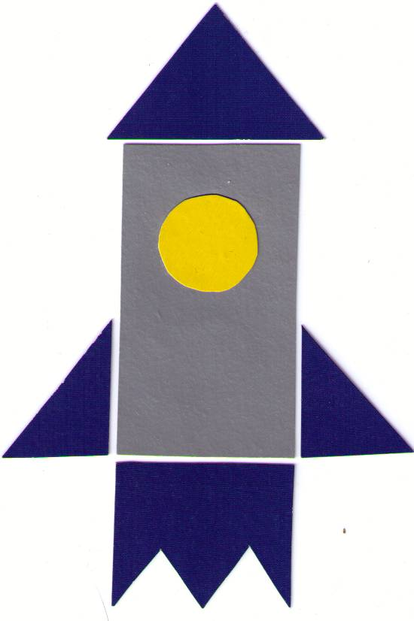

**Приложение №3.**

***Задания для самостоятельной работы.***

**1 уровень**. – зел.

1. Вставь пропущенное число.

2 + = 5 5 - = 1

* 

+ 4 = 5 5 - = 3

3 + = 5 - 4 = 1

+ 1 = 5 5 - = 2

0 + = 5 5 - = 5

2. Засели домик

|  |  |
| --- | --- |
| 5  5 | |
| 0  5  0  4 | | 5 | |
| 1  1  2 | | 4 | |
| 2  3 | |  | |
| 3  4 | |  | |
| 4 | |  | |

**2 уровень**. - оранж.

**1.**. Вставь пропущенное число.

…+…=5 …-….=1

…+…=5 …-…=3

…+…=5 …-…=1

…+…=5 …-…=2

…+…=5 …-…=1

**2**.. Засели домик

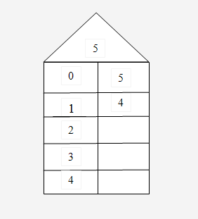

**3 уровень**. – красн.

1. Вставь пропущенные числа.

2 + + = 5 5 - - = 1



+ 4 + = 5 5 - - = 3

3 + + = 5 - 4 - = 1

+ 1 + = 5 5 - - = 2

0 + + = 5 5 - - = 5

**2**. Засели домик

|  |  |
| --- | --- |
| 5 | |
| 0 | | 5 | |
| 1 | |  | |
|  | | 2 | |
| 3 | |  | |
|  | | 4 | |
| 4 | |  | |

**Ход урока.**

3

2

1. **Организационный момент, настрой на урок.**

На протяжении многих веков людей манил космос своими тайнами и загадками. 12 апреля 1961 года в Советском Союзе выведен на орбиту вокруг Земли первый в мире космический корабль – спутник «Восток» с человеком на борту. Пилотом – космонавтом космического корабля – спутника «Восток» является гражданин Советского Союза, лётчик Ю. А. Гагарин.

* А вы, ребята, хотели бы побывать в космосе?
* А на чем бы вы полетели в космос? (на ракете)
* Чтобы лететь, нам нужен космический корабль. Его мы построим вот из таких деталей, которые лежат у вас на партах. Но сможет полететь только тот, кто правильно и быстро будет считать, кто будет внимательным.
* А как вы думаете, еще какими качествами должен обладать космонавт. (сильный, здоровый, сообразительный, смелый, находчивый, помогать другим, быть целеустремленным, соблюдать дисциплину).
* Итак, ребята, наша цель: успеть построить космический корабль для полета в космос за урок. Иначе полет задержится.
* Каждая деталь – задание. С какой детали начнем строить ракету? (дети предлагают детали корабля).
* Это - носовая часть - называется ОБТЕКАТЕЛЬ (слово вывешивается на доску). Готовы? Итак, поехали!

**2. Актуализация знаний и умений.**

**а) Логическая задача.** Посмотрите на экран, что вы видите? Найдите закономерность.

**б)** Догадайся, какой предмет появится на картинке, почему?

в) **Живые задачи.**

На пасеке 3 медвежонка

Играли в прятки у бочонка.

Один в бочонок еле влез.

А сколько убежало в лес? 3-1=2

Все ли здесь цыплятки-детки?

Надо сосчитать наседке.

2- на грядках, 2 во ржи.

Сколько их всего, скажи? 2+2=4

Три ромашки – желтоглазки,

2 веселых василька

Подарили маме дети.

Сколько же цветов в букете? 3+2=5

5 малюсеньких котят.

Что дают им , все едят.

А один сметану ест.

Сколько же всего котят? 5+1=6

**г) Игра «Молчанка»**

* 1. Я показываю на пример, дети карточками показывают ответ.
  2. Записать с помощью карточек такое равенство, в котором 1-е слагаемое больше второго.
  3. Проверка по доске: 3+2=5; 8+1=9. Кто составил одно из таких выражений, встаньте.

**д) Самооценка**.

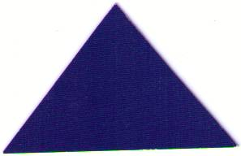Итак, на этом 1-й этап работы закончился. Кто считал без ошибок или допустил 1-2 ошибки, и если вы старались думать, положите перед собой носовую часть корабля. Я считаю, что вы справились с заданием, и тоже выкладываю на доске эту часть корабля.

**3**. **ЦЕЛЕПОЛАГАНИЕ И МОТИВАЦИЯ.**

-Какие числа мы с вами изучали? (1,2,3,4,5.)

-Какое число следует за последним из изученных в классе чисел?(6.)

-Так какая тема урока? Назовите. (Название темы на доске)

Мы научились прибавлять и отнимать числа до 5, знать где располагается каждое число и как образуется, научились писать эти числа. Узнали состав чисел.

- Сегодня познакомимся с числом 6 и научимся ее писать.

-Подумайте, какой главный вопрос перед собой поставите, на который мы могли бы дать ответ.

-Это мы должны узнать.

-А что мы должны уметь? (научиться решать примеры.

-А где их применять будем? (при решении задач, при сравнении, в следующих классах, на других уроках).

-Итак, задачи на урок каждый из вас определил. А моя задача: помочь вам выполнить поставленные задачи.

**ФИЗМИНУТКА**

 А теперь мы отдохнем.

Физминутку проведем.

    1 – 2 – 3 – 4 – 5 – все умеем мы считать

1-   подняться, потянуться

2-   согнуться, разогнуться

3-   в ладоши три хлопка, головою три кивка

на 4 – руки шире

5 -  руками помахать

6 -  за парту тихо сесть

7 – 8 лень отбросим

-На что похожа цифра?

**4**. **Формирование новых знаний и умений.**

Переходим к следующему этапу сбора корабля – **КОРПУС** – удлиненная часть (вывешиваю слово)

Мы готовы совершить открытие, стать исследователями и поделиться своими знаниями с классом?

а). Образование числа 6

-Какое число следует при счете за числом 5? (6.)

Покажи, как имея 5 кружков, сделать, чтобы их стало 6? Который по счету кружок поставил ребенок? (шестой.) Кто знает, как записывается число 6?Выставляется цифра 6. Затем выполняется действие с кружками по образованию числа 6 (положить 5 кружков одного цвета и придвинуть к ним еще 1 кружок другого цвета), а затем записать разрезными цифрами, как получили число 6. Ученик составляет пример на наборном полотне.

б). Сравнение чисел 5 и 6.

На наборном полотне иллюстрируется числовая лесенка в 4, 5 и 6 предметов. Выясняют, что 5 больше чем 4 на 1, 6 больше чем 5 на 1. Выполняются соответствующие записи из разрезных цифр.

в). Работа по рисункам учебника. С.54

Задание 1. Посчитайте количество готовых платьев.(5.) Сколько всего платьев станет, если повесить еще одно платье? 5+1=6. По второму рисунку составляется равенство 6-1=5. Было 6 портних, одна ушла. Сколько осталось? 6-1=5.

г)Сейчас наступает важный момент нашего урока. Мы начинаем учиться писать цифру 6.

Цифра 6 дверной замочек:

Сверху крюк. Внизу кружочек.

Начинаем писать с правой верхней стороны клеточки, ведем линию вниз почти до конца клетки, пишем овал, касаясь правой стороны клетки.

-Давайте в воздухе пропишем цифру 5.

**ФИЗМИНУТКА ДЛЯ ПАЛЬЧИКОВ**

Этот пальчик хочет спать,  
Этот пальчик лег в кровать,  
Этот пальчик чуть вздремнул,  
Этот пальчик уж уснул,  
Этот пальчик крепко спит,  
Никто больше не шумит.

4. Числа используют и при измерении отрезков. Сейчас будете работать в паре. Один ученик измеряет отрезок, другой подставляет в неравенство числа. 6см > * ۩см.

.

Исследовательская работа. Как называется данная фигура? (шестиугольник) Сколько у нее углов, сторон, вершин? Можете привести примеры других многоугольников? Выслушиваются ответы детей.

Задание 2. Составляем задачу по рисунку. Синих 6 фигур да 1 красная. Всего 5+1=6; 6-1=5;

А если надо будет дома объяснить, какие открытия вы сделали на уроке, а фигур уже нет, что же тогда может помочь донести ваше открытие до других людей, например, до мамы?

* Повторяем хором.

**Самооценка**

* Кто научился писать цифру 6, сравнивать и получать ее может положить перед собой часть корпуса корабля.

**5. Применение полученных знаний и умений.**

**а**.) Задание в Тетради.

6-это 5 и сколько? 1 и сколько?

**б**.) Задание 5 с 55. Дети 1 варианта закрывают равенства и рассказывают соседу по парте.

Поменялись ролями.

**в) Самооценка**.

Кто хорошо справился с заданием, положите СОПЛО – часть трубы, которая предназначена для увеличения скорости и определенного направления вытекающей струи газа.

**ФИЗКУЛЬТМИНУТКА**

Космонавты много занимаются спортом и всегда делают зарядку. Даже в полете они находят время для спортивных упражнений. И мы с вами проведем спортивную минутку, чтобы снять усталость.

Руки ставим мы вразлет: (руки в стороны)

Появился самолет.(полеты как самолет)

Мах крылом туда – сюда (наклоны влево – вправо)

Раз и два, раз и два (хлопаем в ладоши)

Руки в стороны держите (руки в стороны),

Друг на друга поглядите (повороты влево – вправо)

Раз и два, раз и два (прыжки на месте)

Опустили руки вниз (опустили руки )

И на место все садись! (сели на место)

Отдохнули?

**6. ЗАКРЕПЛЕНИЕ УЧЕБНОГО МАТЕРИАЛА**.

Следующий этап – уметь решать примеры и знать состав числа 5.

Работаем самостоятельно. Начинаем выполнять работу с первой зеленой карточки. Задание выполнили – поднимаете сигнальную карточку с зеленым кружком. Я подхожу и проверяю. Если задание выполнено верно, переходите на следующую ступеньку, конвертик с оранжевым кружком. А если с заданием не справились, остаетесь на первой ступеньке – второй конверт с зеленым кружком и т. д.

При правильном выполнении задания вы продолжаете строить космический корабль.

**Самостоятельная работа.**

**7. ПОДВЕДЕНИЕ ИТОГА УРОКА. РЕФЛЕКСИЯ.**

* Для кого сегодняшний урок прошел не напрасно?
* Кто пополнил свои знания новым багажом?
* Что было трудным?
* А что интересным?

**Самооценка.**

* Сегодня работа по сбору космического корабля закончилась. Давайте посмотрим, чья ракета готова к запуску. А кто еще не успел закончить сбор? Все готовы к запуску корабля. Молодцы!
* Внимание! Всем приготовиться к запуску.

**Дети:** Есть приготовиться к запуску!

* Пристегнуть ремни!

Есть пристегнуть ремни!

* Запустить двигатели!

Есть запустить двигатели!

* Включить контакты!

Есть включить контакты!

* 5,4,3,2,1- пуск!

На этом наш урок закончен. Спасибо всем за активную работу.